2024-5-7

SPG 레벨디자인

[인천항 탈환 작전]

만든 이: 서민석

내용

**1.던전 개요** 2

1.1 기획의도 2

1.2 던전 스토리 2

**2. 던전 컨셉** 3

2.1 컨셉 조감도 특징 3

3. 레이아웃 4

3.1 레벨 레이아웃 4

3.1.1 레벨1 4

3.2 npc 5

3.3몬스터 5

3.4아이템 5

3.5 퀘스트 5

# **1.던전 개요**

**- 항구도시의 항구를 점령한 몬스터 토벌**

## 1.1 기획의도

- 단계적 난이도 증가로 플레이어의 조작 숙련을 목적으로 한다.

-

## 1.2 던전 스토리

* 인천항 물류센터. 항구의 방어 시스템을 점검하는 도중 해양 몬스터의 습격이 발생한다. 비상 대응 인원이 존재했지만 몬스터의 수가 많아 저지선을 만들고 방어하는 것 이상의 행동은 불가능했고 식량의 상당수가 유통되는 이 항구가 점령당한다면 식량 수급에 문제가 생긴다. 항구 뒤 시가지는 아직 대피가 진행중. 따라서 저지선이 뚫려 민간인 피해가 발생하기 전 모든 몬스터를 토벌해야 한다. 모든 몬스터를 처치하고 서둘러 항구의 방어 기능을 작동시키자.

# **2. 던전 컨셉**

## 2.1 컨셉 조감도 특징

- 22년 건설된 인천 신항 배후단지

- 선박과 컨테이너 부두만 구현

- 부두 뒤쪽의 배후단지 배경 텍스처 처리

|  |  |
| --- | --- |
| 인천 신항 조감도 | 인천항 컨테이너 부두 조감도 |
|  |  |

출처: [인천항만공사](https://www.icpa.or.kr/article/view.do?articleKey=5606&boardKey=221&menuKey=1965&currentPageNo=1) (인천항만공사 > 항만운영 > 건설 > 항만시설 개발계획)

배후단지:  무역항의 항만구역에 지원시설과 항만친수시설을 집단적으로 설치·육성함으로써 항만의 부가가치와 항만 관련 산업의 활성화를 도모하고 항만을 이용하는 사람의 편익을 꾀하기 위하여 항만법 제42조에 따라 국가가 지정·개발하는 일단(一團)의 토지.

# 3. 레이아웃

## 3.1 레벨 레이아웃

### 3.1.1 레벨1

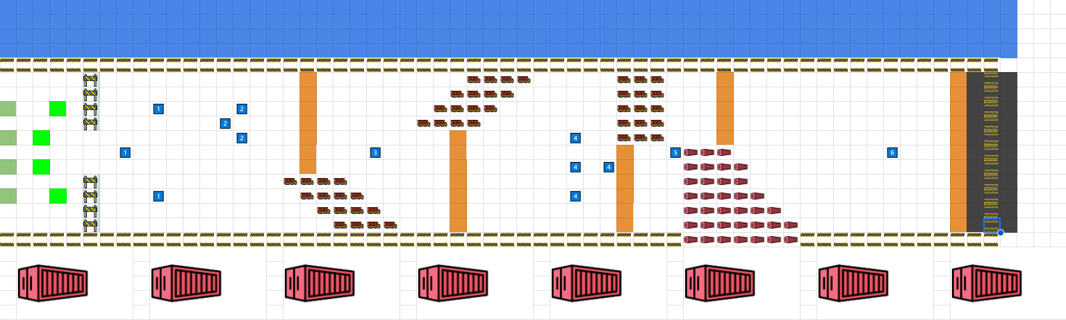

레이아웃 ㅇ

레벨컨셉 ㅇ

레벨디자인

테스트 시나리오

테스트 플레이 웹 빌드 ㅇ

플레이 영상 ㅇ

## 3.2 npc

## 3.3몬스터

## 3.4 퀘스트라인

|  |  |  |  |  |
| --- | --- | --- | --- | --- |
| 번호 | String | 내용 | 클리어 조건 | 트리거 |
| 1 | 100017 | 몬스터의 공격에 지역을 방어하라. | 모든 몬스터 처치 (0/20) | 모든 몬스터 처치시 통과 불가 라인 비활성화 |
| 2 |  | 전방 몬스터 전진 방어 전투 | 트리거 발동 | 1번 트리거 라인 도달 |
| 3 |  | 이동 | 모든 몬스터 처치 |  |
| 4 |  | 엘리트 몬스터 전투 |  |  |
| 5 |  | 이동 |  |  |
| 6 |  | 몬스터 무리 격파 |  |  |
| 7 |  | 장애물 격파 |  |  |
| 8 |  | 보스 처치 |  |  |